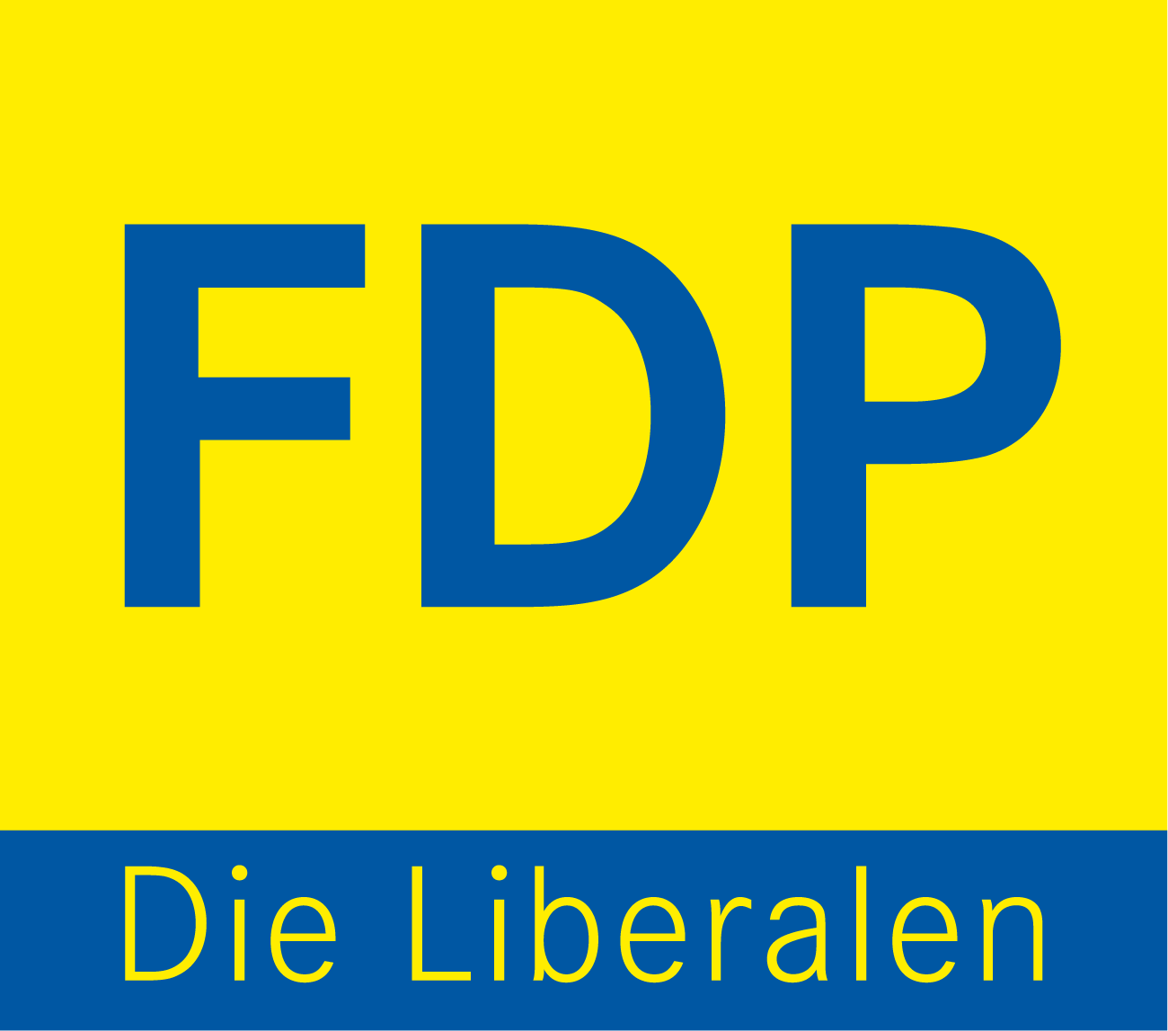
Presseinformation
Erste „Regio Aachen Konferenz“ der FDP im Haus der StädteRegion

Aachen, 24.07.2013 - Die Mitglieder der FDP-Fraktionen der Kreistage Heinsberg, Düren und Euskirchen, Stadtrates der Stadt Aachen und der StädteRegion Aachen trafen sich am 20. Juli 2013 zur Behandlung verschiedener regional bedeutender Themen.

Mit dem Aufruf: „Stärkt die Berufskollegs der Region Aachen“, wollen die Liberalen auf die derzeitige und zukünftige Situation der Berufskollegs hinweisen. Die Zahl der unbesetzten Ausbildungsplätze steigt von Jahr zu Jahr! Die Landesregierung kürzt als Antwort hierauf die Mittel und stellt weniger Lehrer ein, 273 Lehrerstellen an Berufskollegs fallen derzeit weg. Klassenmeßzahlen gelten nicht für Berufsschulen, so daß die Gefahr von übergroßen Unterrichtsklassen auf der Hand liegt. Dies ist genau das falsche Zeichen in Zeiten von Fachkräftemangel und demografischem Wandel.

Zur Stärkung der Region Aachen als Wirtschaftsfaktor und zur Schaffung neuer Arbeitsplätze muß neben dem Dialog von Hochschulen und lokaler Wirtschaft, die Ausbildung in den Berufskollegs internationalisiert werden, denn damit erhält man einen erheblichen Qualitätsvorteil, den junge Menschen gerne annehmen werden.

Durch besondere Profilierung müssen die Berufskollegs um ihre Schülerinnen und Schüler werben und zugleich einen intensiven Austausch mit den Regelschulen pflegen. Dazu passt, dass die Grenzregion Aachen prädestiniert dafür ist, die Aus- und Fortbildung internationaler auszurichten und so interkulturelle Kompetenzen zu stärken, denn die Niederlande und Belgien liegen direkt vor der Haustüre. Es muß eine grenzüberschreitende Zusammenarbeit hinsichtlich des Abschlusses von bi- oder trinationalen Diplomen geben. Das Angebot von fachspezifischen Fremdsprachenausbildungen muß in der Region Aachen gesteigert werden. Die Campus-Entwicklung muß parallel zu der Entwicklung der Gewerbegebiete in der gesamten Region verortet werden. Die Fachklassen müssen in der Region erhalten bleiben. Zumutbare Wege zu den Berufskollegs müssen machbar sein. Mit all diesen Maßnahmen wird das Ziel verfolgt, junge Auszubildende, die das gute Angebot an den Berufsschulen zu schätzen wissen und ganz bewußt eine international ausgerichtete Ausbildung absolvieren wollen, in der Region zu halten und in die Region zu locken.

Profil und Internationalität müssen zukünftige Markenzeichen sämtlicher Berufskollegs in der Region Aachen sein!

Nach der Sommerpause wird dieses Thema wohl in allen Kreisen mehr oder weniger heftig diskutiert werden. Die FDP-Vertreter sind der Ansicht, dass es sich dabei um eines der wichtigsten Themen für die zukünftige Ausrichtung der Region Aachen handelt. Es wirkt dem Fachkräftemangel entgegen, fördert die regionale Wirtschaft und profiliert die gesamte Region Aachen.

Spezialisierung der Berufsschulen, Internationalisierung der beruflichen Bildung und kooperative Zusammenarbeit der Lehrerkollegien aller Berufsschulen in der Region führen zu diesem Ziel.

Die Liberalen fordern die Verwaltungen der Kreistage und der StädteRegion Aachen daher auf, einen Masterplan für die Berufskollegs vorzulegen, in dem diese Forderungen umgesetzt werden.

Desweiteren haben sich die Kreistags- und Stadtratsabgeordenten dafür ausgesprochen, konkrete Maßnahmen in den anstehenden Förderprojektphasen zu erarbeiten und zu verfolgen. Dies gilt für die umzusetzenden Projekte in folgenden Bereichen:

- im Bereich der Weiterentwicklung der EMR 2020,

- im Bereich der Profilierungsprojekte des Zweckverbandes Region Aachen

- im Bereich der grenzüberschreitenden Projekte, die mit INTERREG Mitteln der EU ab 2014 gefördert werden,

- und – wenn der Zuschlag im September 2013 an Maastricht fällt – im Bereich der Projekte (auf deutscher Seite) der Kulturhauptstadt Maastricht 2018.

Die Themen Wirtschaft, Arbeit, Aus-Bildung, Infrastruktur werden in den Mittelpunkt der Überlegungen zu stellen sein.

